СПРАВОЧНАЯ ИНФОРМАЦИЯ
о ветеранах военной службы

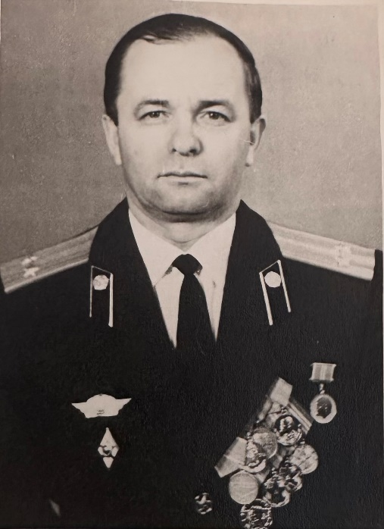

Горовой Петр Никитович
Род. 07.01.1928г. в с. Егорьевка Славгородского р-на Алтайского края.
Учился в средней школе в г. Лениногорск, республика Казахстан.
1946г. - призван в Армию и направлен в авиационное училище, которое окончил в 1949 г. с отличием. Для дальнейшего прохождения службы был направлен в группу Советских войск в Германии в авиационную часть,
где прослужил 3 года.
1952г. -1958г. – обучение в Военной академии им. А.Ф. Можайского
(ныне – ВКА им. А.Ф. Можайского).
Проходил службу в ракетных войсках стратегического назначения.
Служил на Чукотке, Дальнем Востоке, в Псковской области.
1973г. – демобилизован по выслуге лет.
Награжден медалями: «За боевые заслуги» (1971г.), «Ветеран Вооруженных сил» и «Ветеран труда».
С 1992 г. проживает в п. Синвино-2.

